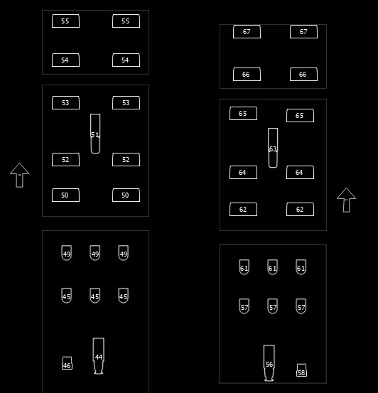
Ложи с двух сторон
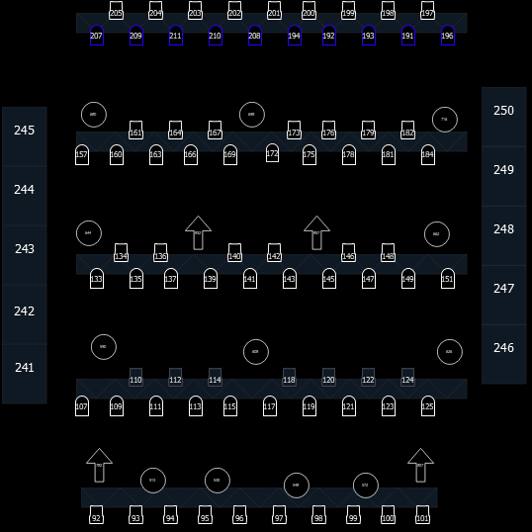
5 софитов и планшет
Балкон

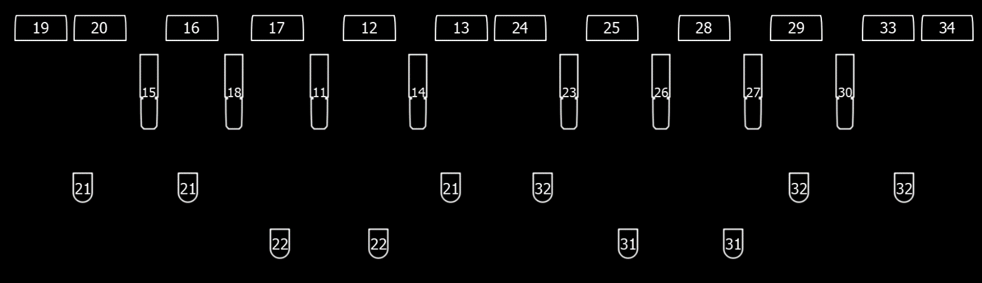
Вынос
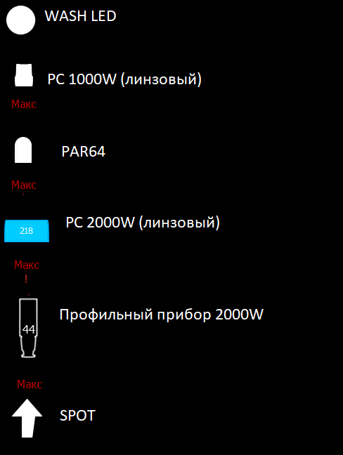

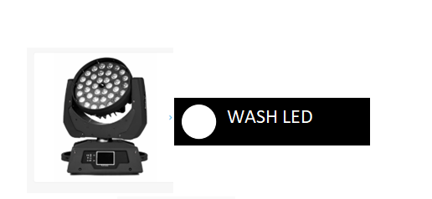
Вращающаяся голова wash 36*15вт RGBW + zoom
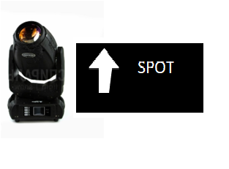
Вращающаяся голова BEAM SPOT WASH 280W 10R

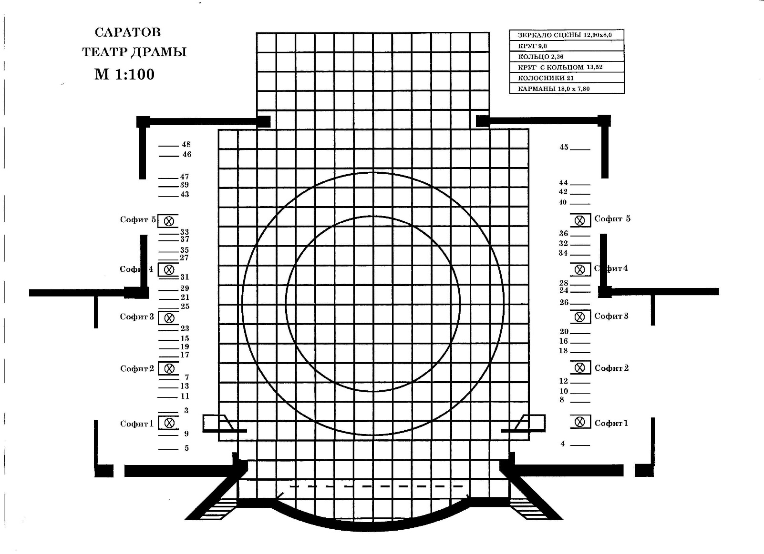
На планшете имеются лючки, в них находится 5 димированных каналов и 1 прямой с каждой стороны, разъемы СЕЕ
На галерее имеются включения ШТС димированные по 4 с каждой стороны, 4 на переходном мостике.
Подключение в ложах на выносе на 1,2,3 софите на порталах ШТС, так же на портале есть дополнительно по 2 канала с каждой стороны.
4,5 софит евро подключение.
На планшете имеется 4 DMX выхода.
Пульт управления светом ETC Ion Xe 20
Комплект переносного оборудования:
Переноски 40 шт.
Дым машины 6шт.
Вентиляторы 4шт.
Пушка 2шт. 1200в
Снег машины 3шт.
Штативы жирафы 8шт; лягушки 8 шт.
ETC SOURCE FOUR PAR EA 6 шт.
Par 64 1000wCP61 6шт.
Inna 1000wR7s 6шт.
Tempo 650wGY9.5 линза10шт.
Shekspeare 600wG9.5 профиль 6шт.
Подсветка прищепка 3шт.
Коврики резиновые 30 шт.

Начальник осветительного цеха Андреев Антон Станиславович 89173229953
79173229953@yandex.ru

